理论基础
Comet：一种基于http请求的，用于实现B/S模式下“服务器推”模式的技术理念，目前已经存在一些已近实现的comet框架。本方案也是comet技术理念下的一种实现方式。

总体架构和原理
设计了一套完整的请求、订阅、推送机制，我们可以称它为smc-comet，与其配套的还有一个供前台使用的javascript API，我们称它comet-client。smc-comet实际上是一个完整的comet技术实现，所有的请求都由comet-client提供的方法发送，发送方式采用ajax，即xmlHttpRequest请求，并在服务器端用nio方式保持请求，以提高系统性能和并发度。前后台信息交互采用xml作为数据格式，订阅控制信息和推送数据均采用此数据模型。

数据通道：
数据通道是最核心原理，其原理如下描述：
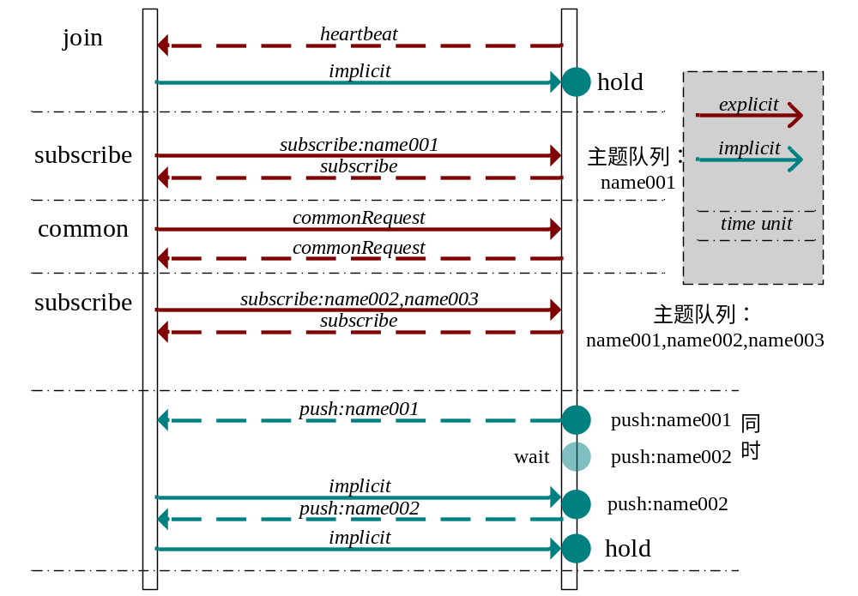
由于http1.1规范规定，客户端不应该与服务器端建立超过两个的 HTTP 连接， 新的连接会被阻塞。因此将两个可用连接分成显式连接(explicit)和隐式连接(implicit)，显式连接用来发送有逻辑含义的订阅请求(含三种请求方式，下面会有章节来叙述)。订阅请求不需在后台被hold，而仅仅是将订阅信息保存到订阅队列中，然后立即返回，这就可以保证显式连接的灵活性。隐式连接用来发送数据通道请求，它不包含任何逻辑含义。后台将数据通道请求hold起来，并不返回。一旦有数据需要推送，就将返回数据写入，然后释放，完成推送；前台接到这个请求的返回后，立刻再发起隐式连接，将主动权重新交给后台。如图所示，在一个时间单元中，显式连接必然返回，而隐式连接可以跨越时间单元，完成前台异步。需要注意的是，如果出现多条数据同时需推送给同一浏览器这种极端情况，由于数据通道只有一条，因此并发的推送动作会在这里被 ‘串行化’处理，按顺序依次推送。但是对于使用者来讲，整个过程仍是一个透明的‘并行化’环境，对于开发者来说这些处理都在同一时间单元。

订阅请求机制：
- 三种请求方式：
将订阅请求类型细分为普通请求，单次订阅请求，和自动订阅请求(长订阅), 它们分别称为commonRequest，subscribeOnce，subscribeAuto。普通请求是与订阅请求区别开的，这是对传统的客户端请求服务端返回模式的支持；而订阅类型的请求，将主动权交给了后台server端，后台以订阅主题为标识，主动的向前台推送数据。单次订阅请求得到数据后，主题将被删除，整个订阅过程结束；长订阅请求并不删除该订阅的主题，继续保持订阅状态，可连续接收后台推送来的数据，直到人为的调用comet-client提供的取消订阅为止。

- comet-client(浏览器)原理及实现方式：
所有的用户请求是由页面调用comet-client提供的方法发出的，这些请求不但包含需要的数据，还自动包含订阅推送机制需要的控制信息，只有数据对使用者均是透明的。

主要方法实现：
- join(callback)：向后台请求将本浏览器加入session管理，成功后开始心跳请求的计时，并打开数据传输通道（数据通道）。完成join后，才可以发送订阅请求。参数callback是回调方法，进行成功加入session以后的操作，可空。
- heartbeat()：心跳请求，以通知后台当前session还处于工作状态，请求的发送频率由后台指定。
- leave(params, callback)：请求将本浏览器从session管理中删除，结束所有订阅请求。
- commonRequest(params, callback)：发送普通请求。从params中提取请求需要的csupplier和cmethod，请求实现了ISupplier的bean对象。并保存callback，在返回页面时调用。
- subscribeOnce(params,callback)：发送单次订阅请求。从params中提取订阅主题，如果含有chandler也一并传向后台。将回调函数callback以csubject为key保存在前台的onceMap中，与后台的autoMap相呼应，以便主题数据被推送回来后调用对应的回调函数。
- subscribeAuto(params, callback)：同上，只是发送自动订阅请求，并将callback保存在onceMap中。
- _doRequest(type, aQuery)：内部封装ctype，cid，参数等，做发送请求前的准备，然后调用_getXML(url, timeout)。
- _getXML(url, timeout)：根据url发送xmlHttpRequest。
- _onResponse（data）：处理返回结果，调用_rsp2vo（data）将返回的xml转成js对象vo，这个对象与CometObject结构相同。(cdata数据原封不动，以xml形式交给使用者自己处理)。
- _onValue(vo)：根据返回数据所属的请求类型，进行数据返回后的处理，其中如果类型是三种请求之一，则调用之前保存的回调函数，并将vo中的cdata原封不动的传递过去。调用完毕，删除回调函数(自动订阅请求不删除)。
- _doImplicitRequest和_onImplicitValue参看数据通道。

- smc-comet（服务端）实现方式：
  - Join请求处理过程：
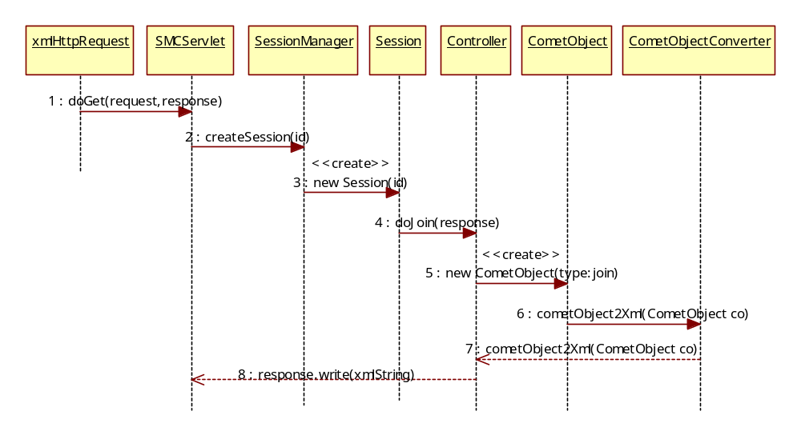
- 图 join请求处理过程
重点步骤说明：
步骤2：通过web容器得到为当前浏览器分配的sessionId，使用该id创建订阅机制下的Session。
步骤5：创建类型为join的comet模型对象。以返回给页面，告知join请求操作成功。
  - leave请求处理过程：
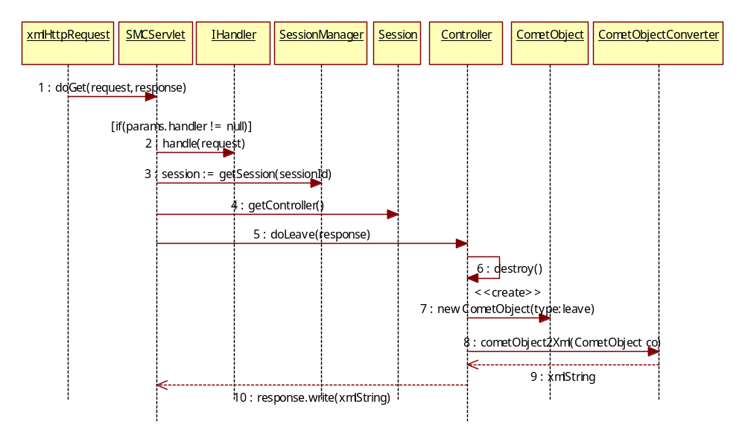
- 图 leave请求处理过程
重点步骤说明：
步骤 6：destroy方法进行session、订阅队列、implicit连接的销毁。

  - 订阅请求处理过程：
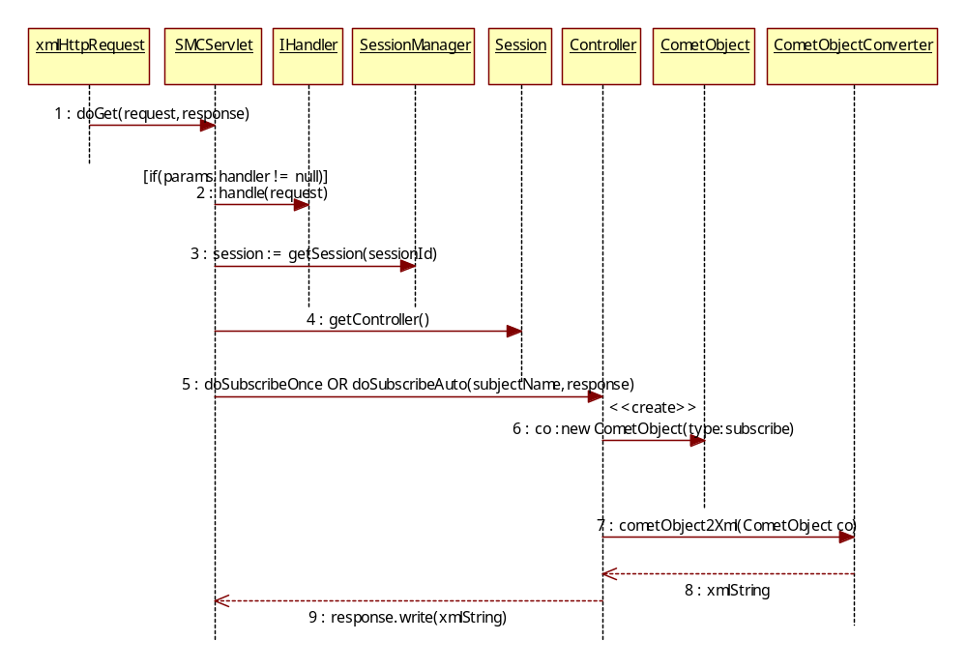
订阅请求处理过程
重点步骤说明：
步骤2 core提供了IHandler接口，让具体使用者在订阅时添加其他操作。比如UI的订阅过程就需要同时向向SF发送图路径的订阅信息，这个就是在handler的实现类中做的。
步骤3 只有做过join操作，才能得到session。
步骤5 每一个session都含有自己的控制器，由控制器来处理各类请求。处理订阅时，将订阅主题放到订阅队列中即可。
步骤6 创造一个返回值对象CometObject，由CometObjectConverter将其转化成xml字符串写到输出流返回。告知页面，订阅请求执行完毕。
  - 返回数据推送过程：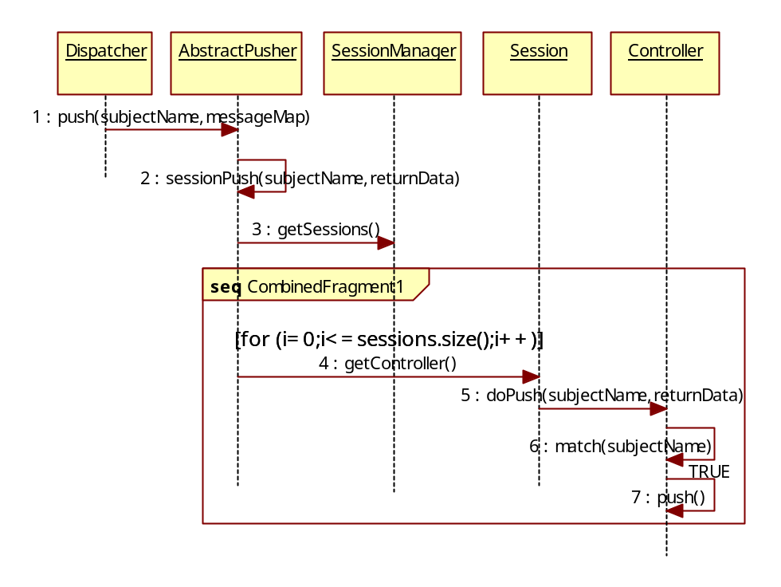
返回数据推送过程

订阅与推送两者是异步的，推送的发起者可以是第三方(比如SF)，也可以是UI自身，上图是由监听SF返回队列的IListener调用的，可以理解为SF发起的推送过程。

步骤 1 IListener调用自己的分发类SMCMessageDispatch，每一个分发类都有自己的推送类，推送类是继承了AbstractPusher的子类 ，推送类将监听到的消息体解析成AbstractReturnData的子类，这些子类对象可以被转化为前台可识别的xml数据。
步骤 3 通过sessionManager得到当前所有的session。
步骤 4 遍历这些session，通过控制器将本次数据的主题与订阅队列中保存的主题进行匹配，如果匹配成功，证明该session中订阅了本次监听到的主题。
步骤 5 将数据通过数据通道推送给前台页面。

数据模型：
如core中所述，这套机制是由前后两端共同实现的，他们靠一套定义完整的数据模型进行信息交换。
在前后端均有Protocol，它定义了这套模型使用的关键字：
Protocol.C_TYPE = "ctype"; /** 请求类型 */
Protocol.C_TIME = "ctime"; /** heartbeat的时间间隔 */
Protocol.C_SUBJECT = "csubject"; /** 订阅主题名称 */
Protocol.C_ID = "cid"; /** 即sessionid */
Protocol.C_DATA = "cdata"; /** 数据体 */
Protocol.C_HANDLER = "chandler"; /** 附加处理对象bean名称 */
Protocol.C_SUPPLIER = "csupplier"; /** 普通请求的支持类的bean名称 */
Protocol.C_METHOD = "cmethod"; /** 方法名,与csupplier一并出现 */
Protocol.C_SUBJECT_LABEL = "clabel"; /** 多主题同时订阅，未实现 */
另外还定义了请求类型(ctype)的名称：
Protocol.C_JOIN = "join"; /** C-->S 请求加入 */
Protocol.C_COMMON = "common";/** C-->S 普通类型请求 */
Protocol.C_UNAUTO = "unauto";/** C-->S 取消长连接订阅请求 */
Protocol.C_UNONCE = "unonce";/** C-->S 取消单次订阅请求 */
Protocol.C_LEAVE = "leave";/** C-->S 请求离开，清除session */
Protocol.C_HEARTBEAT = "heartbeat";/** C-->S 心跳请求,代表session在激活状态 */
Protocol.I_AUTO = "auto";/** C-->S subscribeAuto请求(长连接) */
Protocol.I_ONCE = "once";/** C-->S subscribeOnce请求(仅等待一次) */
Protocol.I_IMPLICIT = "implicit"; /** C-->S 数据通道保持连接的请求 */

这套数据模型在前台，运行中，后台返回三个过程中有不同的表现模式：

- 请求参数表现(前台向后台传送的数据模型)如下：
{csubject:'subjectname',chandler:'graphhandler',command:'SUBSCRIBE'}
graphpath:'/pvms/IF0001', supplier:’daosupplier’,cmethod:’getService’...

参数分固定参数和自定义参数。固定参数是订阅推送机制自身必须的控制信息，由comet-client根据不同请求自动填写完整。如在heartbeat请求时，会自动将cid=当前sessionid和ctype=heartbeat添加到参数中。自定义参数开放给使用者，在订阅请求中，使用者只需要关注主题名称(csubject)和需要调用的chandler。在普通请求中，使用者只需要关注支持类名称(csupplier)和调用的方法方法cmethod。如果handler或supplier需要其他定制参数，可自行添加到参数的js对象当中。

- xml表现(后台向前台的推送数据模型)如下：
<response>
<ctype>common</ctype>
<cid>sessionid</cid>
<ctime>600000</p_time>
<csubject>pvms/sh0001/qx0002</csubject>
<cdata>
<!-- 实际应用过程的数据体 -->
</cdata>
<clabel>多主题订阅，未实现</p_label>
</response>
这是后台推送回来的数据格式，并不是每种请求的返回都是像上面那样完整，比如heartbeat请求，只需要ctype和cid：
<request>
<ctype>heartbeat</ctype>
<cid>sessionid</cid>
</request>
而真正需要被使用者关心的，只有具体的数据内容<cdata>，其他部分都已经由comet-client进行了封装，对使用者是透明的。

- 类表现（处理过程中数据模型：CometObject.java）如下：
private String type;//ctype
private String pid;//cid
private String subject;//csubject
private String time;//ctime
private String label;//clabel
private AbstractReturnData data;//cdata

这是数据在后台流转过程中的存在形式----数据对象。在推送数据的时候，通过CometObjectConverter对XStream的封装，将CometObject转化为xml字符串，推送给页面；同时将属性名转化成Protocol中定义的常量。

